Slide board 180x60 cm včetně návleků
Před cvičením vždy konzultujte Váš zdravotní stav se svým lékařem.
Slide board je speciální pás, který slouží jako trenažér bruslení na suchu a je velmi oblíbenou pomůckou jak mezi hokejisty, bruslaři, tak i mezi rekreačními sportovci. Trenažér slouží převážně k přirozenému posilování dolních končetin od profesionálních sportovců až po začátečníky. Napomáhá vývoji rychlosti a výbušnosti nohou a zvyšuje intenzitu tréninku. Slouží také jako kondiční zábavné cvičení. Součástí je pár nylonových návleků na boty nebo chodidla, které po desce velmi dobře kloužou. Pro snadné přenášení a uskladnění slouží pásek se suchým zipem.
Předností tohoto trenažéru je jeho lehká instalace. Po vyjmutí z kartónu může mít pás tendenci se zpětně rolovat, potom je vhodné ho zatížit nebo srolovat opačně. Po několika minutách by měl být vyrovnán a připraven ke cvičení.
Návod k použití: Slide board doporučujeme používat na tvrdší podlahy, jako je dřevo, beton či linoleum. Pás má na spodní části protiskluzový povrch, který zabraňuje posunu. Trenažér není bezpodmínečně nutné kotvit, ale doporučujeme, aby byla protismyková spodní část čistá a suchá Není vhodné používat Slide board na trávu. Před každým použitím doporučujeme otřít plochu od prachu, jako prevenci proti poškrábání povrchu.
Šířku pásu je možné také upravit na kratší rozměr posunutím okrajových (odrazových) lišt.
UPOZORNĚNÍ
1. Děti mohou na výrobku cvičit pouze za dozoru dospělé osoby
2. Tento výrobek není hračka !!
3. Na výrobku může současně cvičit pouze jedna osoba!
Záruční podmínky:
1. na výrobek se poskytuje kupujícímu záruční lhůta 24 měsíců ode dne koupě
2. v době záruky budou odstraněny veškeré poruchy výrobku způsobené výrobní závadou nebo vadným materiálem výrobku tak, aby věc mohla být řádně užívána.
3. Práva ze záruky se nevztahují na vady způsobené:
- mechanickým poškozením
- neodvratnou událostí, živelnou pohromou
- neodbornými zásahy
- nesprávným zacházením, či nevhodným umístěním, vlivem nízké nebo vysoké teploty, působením vody, neúměrným tlakem a nárazy, úmyslně pozměněným designem, tvarem nebo rozměry
4. Reklamace se uplatňuje písemně s údajem o závadě a kopií faktury
5. Záruku lze uplatňovat pouze u organizace, ve které byl výrobek zakoupen.
Údržba : skladovat na suchém místě, zabránit kontaktu s ostrými předměty. Pro čistění používejte mýdlovou vodu, či jemné prostředky. Nepoužívejte rozpouštědla či jiné agresivní čističe.
Dodává :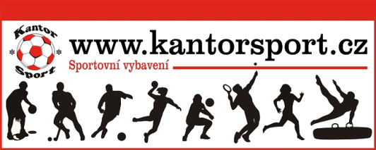
Tomáš Strašík,KANTOR SPORT,Labská 13,403 22 Ústí n.L.
The Czech Republic, Loc: 50°39'50.882"N, 14°6'5.645"E
IČO 60227761,DIČ CZ6412210541
tel. +420 475-534-721, +420 475-207-180,fax +420 475-534-722,gsm +420 602-410-548
skype:kantor.sport,www.kantorsport.cz,e-mail:kantor.sport@kantorsport.cz

